

上海中侨职业技术大学
毕业设计（论文）

基于JSP的移动互联网校园二手交易平台设计与实现

学 院： 信息工程学院
专 业、班 级： 19计算机应用技术3
姓 名： 王路豪
指导教师姓名： 杨文娟
指导教师职称： 讲师

2022 年 3 月 21 日

目 录

1系统开发技术分析 4
1.1 整体开发分析 4
1.2 Java语言简介 4
1.3 J2EE技术介绍 4
1.4 Servlet/JSP技术 5
2 系统分析及开发环境分析 5
2.1 移动互联网二手校园交易平台的优势 5
2.2 构建移动互联网校园二手交易平台的可操作性分析 6
2.3开发及测试的系统环境 6
2.3.1 JSP环境的安装和环境变量的设置 6
2.3.2 MyEclipse开发工具 7
2.3.3 Tomcat服务器 7
2.3.4 数据库开发工具选择 7
3 系统需求分析及设计 8
3.1 系统需求分析 8
3.1.1 系统功能需求 8
3.1.2 系统界面要求 8
3.2 概要设计 9
3.2.1 系统体系结构设计 9
3.2.2 系统功能模块设计 9
3.2.3 功能设计的目标与原则 10
3.3数据库设计 11
3.3.1 数据库需求分析 11
3.3.2 数据库概念结构设计 11
3.3.3 数据库逻辑表设计 11
4 系统功能模块的实现 14
4.1 系统登录功能设计 14
4.2 用户注册功能设计 14
4.3 系统搜寻功能设计 16
4.4 发表、修改信息设计 19
4.5信息管理设计 19
4.6 信息留言设计 20
4.7 系统主页设计 21
4.7.1 主页显示设计 21
4.7.2 主页后台设计 24
5总结 25

基于JSP的移动互联网校园二手交易平台设计与实现
专业班级：计算机应用三班 学生姓名： 王路豪
指导教师： 杨文娟 职称： 讲师

摘要 本系统是利用JSP/Servlet技术，基于JSP的互联网移动交易平台，采用Java面向对象的编程语言，结合校园移动网络交易平台.从系统的功能设计与实现出发，研究了系统的技术、功能模块、设计过程和功能开发方案。该系统是目前最流行的开发模式，运行在互联网上，服务器只需安装该系统，但只要客户端用户可以通过手机上网，就可以方便快捷地访问该系统通过读者，阅读和传播二手商业信息。
关键字：校园二手交易平台 ，Java Server Pages，Java

引 言
现在的高校大学生越来越多，而且在每年的毕业季和搬寝室都遗留下很多没有用的的货品，例如学习资料、上课教材、生活用品等，遗留下会被学校清理掉，有出售也有当垃圾丢弃的，由于在信息时代传播迅速，有大量需求的毕业季同学在校内或者网上将二手货品以实惠的价格售出，但没有一个统一的平台，多数都是使用Q或者微信等社交软件进行交易。很明显使用这些方式交易会产生诚信或者无法在统一平台收集信息导致信息不完全的问题。

1系统开发技术分析

1.1 整体开发分析
综合性大学校园作为社会人才培养的基地，每当毕业季都会产生大量的教程书本、生活用品等二手货品，为能妥善处理这些二手货品，实现多方共赢，构建校园二手交易平台尤为迫切。
基于JSP的移动互联网校园二手交易平台，不仅可为老生处理无用货品，减轻离校包袱，还可为新生提供了价廉物美的二手货品交易，可以节捡开学生活费用；通过基于JSP的移动互联网校园二手交易平台既能实现资源的重复利用，增加环保利用，还能实现管理、物流等专业学生的专业实践，提升实践技能。校园二手交易平台是当前互联网时代下的发展必然。
本论文系统要需要完成JAVA包与JDK，Mysql的搭建与分析，系统主要功能有 ：用户设置功能 、用户发表信息功能 、用户信息管理功能 、用户搜寻信息功能 ，用户留言功能 ，管理员系统管理功能。

1.2 Java语言简介
Java语言是SUN(Stanford University Network，斯坦福大学网络公司 ) 1995年推出的一门高级编程语言，是一种强类型语言。
Java是一门面向对象编程语言，不仅吸收了C++语言的各种优点，还摒弃了C++里难以理解的多继承、指针等概念，因此Java语言具有功能强大和简单易用两个特征。
Java语言作为静态面向对象编程语言的代表，极好地实现了面向对象理论，允许程序员以优雅的思维方式进行复杂的编程。 Java具有简单性、面向对象、分布式、健壮性、安全性、平台独立与可移植性、多线程、动态性等特点 。
Java可以编写桌面应用程序、Web应用程序、分布式系统和嵌入式系统应用程序等 。

1.3 J2EE技术介绍
Java EE 以前称为 J2EE。企业版本帮助开发和部署可移植、健壮、可伸缩且安全的服务器端Java 应用程序。Java EE 是在 Java SE 的基础上构建的，它提供 Web 服务、组件模型、管理和通信 API，可以用来实现企业级的面向服务体系结构（service-oriented architecture，SOA）和 Web2.0应用程序。2018年2月，Eclipse 宣布正式将 JavaEE 更名为 JakartaEE。

1.4 Servlet/JSP技术
Servlet技术是java开发web应用的一种底层技术，主要用来生产动态的web内容，大多情况用来进行一些后台管理。而jsp是为了简Servlet程序开发而发布的技术，语言基本有HTML和java代码组成。Servlet/Jsp出现后，涌现出了大量的框架来帮助程序员快速开发。
jsp（java servlet page）其实就是Servlet。是从Servlet继承我而来。只不过他在Servlet当中又添加和修改了一些方法，作了新的封装。

2 系统分析及开发环境分析

2.1 移动互联网二手校园交易平台的优势
基本互联网校园二手商品交易平台网站的优势需要通过两种情况进行比较，以显示其优势，一种是与普通二手市场相比，另一种是与传统二手市场相比。接下来，从这两个方面比较和总结传统二手市场网站的优势：
（1）与普通二手市场相比
普通的二手市场有两种形式，一种是货品完全由网站的所有者来管理，即销售商
只有一个，并统一管理网站市场，这种网站往往功能比较单一，货品有专一性。另一
种二手市场即淘宝、京东这种形式的商城，卖家可以很多，但要成为卖家需要有一定
的货源和资本。这也从根源上阻止了没有货源的用户不能销售货品的事实。因此在对
比以上两种情况之后，二手市场网站随之就出现了，可以给用户准备一个交易平台，
方便大家去自由交易，并不需要用户有一定的经济基础和货源，可以把自己平时用不
到的东西晒出来卖，这样一个自由的交易平台确实显得十分有用。
（2）与传统的二手市场相比
关于传统的二手市场，就是在街边把自己的不用的二手货品或者新货品摆出来，
供行人们购买，这种市场在管理上比较松散，而且一般规模都比较大，尤其常常出现
在大学校园中。这种传统的交易方式显然存在着很大的问题,首先要破费力量,再而且，也不可能容易的搜寻到想要购买的货品，因此，相比较而言，移动互联网二手校园交易平台的优势就显而易见了，首先最主要的一个搜寻功能，就为远远超越了传统的二手市场交易模式，另外发售货品只需拍个相片发表在网站上就可以被所有访问网站的人们看到，因此，相比较而言，移动互联网二手校园交易平台是很有优势的且有必要存在的。

2.2 构建移动互联网校园二手交易平台的可操作性分析
综合性大学校园二手货品交易平台交易店铺商品实用，方便在校大学生和毕业生生活。二手交易其它平台提供全面的多为方便学生掌握学习与生活货品的信息，如二手书本补充教材在大学生中是但是热门的 ，上大学后三大挑战许许多多的专业考试，四六级，全国与上海市算机，普通话不同等级考，各种从业上岗资格证考试 ，考研考国企员工考试，这些书考前前提用学习，考试直到却不存在多大价值，通过二手货品网上交易平台并能实现网络有效的流通币，节约学生的考试成本。

2.3开发及测试的系统环境
对于开发及测试的系统环境严格要求，移动互联网二手交易平台选择了Win视窗 10，又选择了MySQL做为我的服务器。开发Java Server Pages，首先必须要求有Java环境，我选择了Java2 Platform, 作为JSP的容器，选择了目前企业通用的Apache Tomcat 7.1。而IDE工具选择了MyEclips-10。

2.3.1 JSP环境的安装和环境变量的设置
首先安装JDK，安装Tomcat。
安装配置环境变量 ：右键 我的电脑 。在弹出的菜单中点 属性 ，在系统特性里选择 高级 ，找到 环境变量 ，点击进入后。系统变量 就是我们需要设置的地方。
- 新建变量CATALINA_HOME，变量值为：
D:\apache-tomcat-6.0.18
- 新建 JAVA_HOME 变量。然后在变量值中输入以下内容：
C:\Program Files\Java\jdk1.6.0_12
- 编辑path变量：在现有的变量值后添加JDK的BIN目录
%JAVA_HOME%\bin;%CATALINA_HOME%\BIN

2.3.2 MyEclipse开发工具
MyEclipse应用开发第三方平台是J2EE模块集成开发周围环境包括了完好的元数据、调用、测试和发表各种功能。准确支持JAVA，HTML，Struts，Spring，JSP，CSS，Javascript，SQL，Hibernate。

2.3.3 Tomcat服务器
Tomcat是此前相当流行的Web服务器其中一个。作为一个开源平台和小型的轻量级应用服务器，Tomcat 易于使用，便于重新部署。

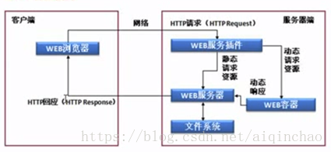
2.3.4 数据库开发工具选择
MySQL 一种开源数据库，MySQL 成为最流行的服务器软件包其一，开发团队在其数据库引擎中提供了丰富的结构特性（完全无需很少的内存规格和CPU支持）。

3 系统需求分析及设计

3.1 系统需求分析

3.1.1 系统功能需求
校园二手货品交易平台主要面向于在校和离校的大学生用户和老师们，依靠综合性大学校园提供给这些用户提供一个通过移动互联网发表和交流二手货品信息的平台。
系统完成的主要功能有 ：用户设置功能 、发表信息功能 、信息管理功能 、搜寻信息功能 ，留言功能 ，及系统管理功能 ,具体业务功能包括如下 ：
用户注册功能 ：学生可利用自已学号进行注册，注册实现实名制等功能。
用户登录功能 ：只有登录用户才能进行信息发表。管理员登录后可以进行系统管理等功能。
发表信息功能 ：基础用户和管理员登录后都可以发表信息等功能。
修改信息功能 ：基础用户可以修改自己发表的信息，管理员可以修改所有信息等功能。
删除信息功能 ：基础用户可以删除自己发表的信息，管理员可以删除所有信息等功能。
阅览信息功能 ：访客、基础用户和管理员可以阅览所有发表的信息等功能。
搜寻信息功能 ：访客、基础用户和管理员可以用关键字搜寻所有发表的信息。普通用户可以搜寻自己发表的所有信息等功能。
发表留言功能 ：基础用户和管理员登录后都可以对发表信息进行留言等功能。
查看留言功能 ：访客、基础用户和管理员都可以查看发表信息的留言等功能。
删除留言功能 ：管理员可以删除留言等功能。
添加二手指南功能 ：管理员可以添加二手指南等功能。
查看二手指南功能 ：访客、基础用户和管理员都可以查看二手指南等功能。
修改二手指南功能 ：管理员可以修改二手指南等功能。
删除二手指南功能 ：管理员可以删除二手指南等功能。

3.1.2 系统界面要求
由于移动互联网校园二手货品交易平台主要面向大学生，平台功能界面要能体现大学校园的自由，,自主，创新。系统界面设计应体现人性化，界面清晰简捷，操作简单流畅，提高管理效果。不需要任何专业学习，不需要装备专门的电脑操作和移动人员，无电脑和移动互联网知识一样得心应手。关键在于系统的框架式设计简单明了。

3.2 概要设计

3.2.1 系统体系结构设计
本次开发的系统是一个MVC三层架构框架——阅览器通过Web服务器实现对数据库的各种操作。展示了整个系统的体系结构。
数
据
库
Struts
DAOs
Hibernate
映射文件
域
模
型
调用
操作
映射
系统体系结构
在这个系统体系结构中，并不是完全JDBC来访美数据库中的数据和进行数据字典中相关表的操作，而是需要通过一系列持久层的Java对象来完成数据信息的操作。
映射旧文件相当于持久层的Java对象和数据库的表之间的桥面，它所描写的是这两都之间的对应政治关系。并且，持久层的Java对象和数据库表之间的关联却是一对应的。

3.2.2 系统功能模块设计
系统系统具体来讲设计了现有用户设置一相关功能、发表信息附加功能、信息管理功能、搜寻信息各种功能，留言功能包括，及系统管理功能模块。
用户设置常规功能二是是用户注册成功要有填写申请表格所要求的填写个人信息，完成项目个人资料登入。
发表信息功能被两个方面是为已注册用户的服务……，登陆的更多的用户都能随即刊物自己的二手货品消息内容，几分钟后就能阅览到。这是本系统的主要功能。
信息管理其它功能是提供帮助已发表各类信息的的影响用户管理提高自身发表的二手货品各种信息的与此同时也管理和监督短消息相关信息。此项附加功能也主要来源是服务于注册用户。
搜寻信息功能实现是面向高校所有最近登陆到本系统的人员的，采用朦胧不清查询的常用方法，遍历所有二手货品动态信息，搜寻出阅览者感兴趣的内容。
留言功能是对某一二手货品信息进行留言，还可以查看该信息的其他留言。
系统管理功能是系统管理员对系统所有信息资源进行统一管理的一个模块。系统功能结构如图:
首页
用户登录
用户注册
游客
普通用户

管理员

阅览二手信息
阅览二手指南

发表信息留言
搜寻二手信息

管理个人信息

发布二手信息

管理信息留言
管理二手信息

管理个人信息

管理二手指南

系统功能结构图

3.2.3 功能设计的目标与原则
本移动互联网二手交易平台的主要目的是服务于师生,方便师生,进行网上交易和交流。本系统原则是做到界面友好，操作简单且安全等。
具体做到：
- 架构清晰快捷，界面友好雅观，实用性强。
- 动态式信息发表：为充分展现网站的时实性，移动互联网二手交易平台采用HTML的动态技术实现内容发表。
- 提供许许多多的信息搜寻及查看方式。
- 整合买家和卖家之间的信息，提供一个交流和购物的平台。

3.3数据库设计

3.3.1 数据库需求分析
数据库的需求反映在所提出的信息的内容、信息源的更新、信息的删除、信息的保存等中。这些信息的可能性取决于信息的每个功能模块的个人请求。功能模块的特定操作用于实现数据库的点击输入和信息输出。根据各功能模块的要求，设计思想如下：
- Maste 类表:用于实现平台用户我实名制及平台基本信息:
学院信息：包括学院编号，学院名，描述等。
班级信息：包括班级编号，班级名，学院编号，描述等。
学生信息：包括学号，姓名，班级编号，学院编号等。
类型信息：包括类型编号，类型名，类型描述等。
交易地区信息：包括地区编号，地区名，地区描述等。
- Temp 类表:用于实现平台各模块:
用户信息：包括用户编号、用户名、暗码、学号，及用户的其它相关信息等。
货品信息：货品编号、信息标题、信息内容，发表信息的用户，信息相关内容等。
货品留言信息：包括留言编号、货品信息编号、留言内容等。

3.3.2 数据库概念结构设计
一般概念模型是信息世界的构建模型，从实际世界到信息世界的符号化，在数据库设计师和用户区域之间传递的语言的表示。这是明确且简单的理解和变更后，转换成更好的各种数据模型，生成对应的逻辑模型。
概念设计的目的是研究和确定系统的物理模型。实际上，综合模型是数据库系统的主要核心和基础，设计理念是数据库设计的关键。

3.3.3 数据库逻辑表设计
在设计了数据库的概念性内部结构之后，将数据库的上述概念结构精简到数据库支持的实际数据源，即数据库的逻辑结构。
在这个系统的设计中，MySQL的规模和功能的整体平衡，以及系统的性能和易用性的综合考虑。
3.根据3.3.1的数据库要求，生成、解析、设计各数据库表。ID作为各表的主关键字使用。要使用Hibernate智能导出字段，主关键字ID类型样式设为Varchar（50）。其他字段值也有各自的限制。各表的特定逻辑结构如下所示：
学院表 (m_dep)
字段名 | 数据类型 | 约束条件 | 说明
ID | VARCHAR(50) | Primary Key | 学院编号
DEP_NAME | VARCHAR(10) | UNIQUE | 学院名
DEP_DESC | varchar(100) | NOT NULL | 学院描述
表3-2 班级表(m_class)
字段名 | 数据类型 | 约束条件 | 说明
ID | VARCHAR(50) | Primary Key | 班级编号
DEP_ID | VARCHAR(50) | Foreign Key | 学院编号
CLASS_NAME | VARCHAR(10) | UNIQUE | 班级名
CLASS_DESC | varchar(100) | NOT NULL | 班级描述
表3-3 学生表(m_student)
字段名 | 数据类型 | 约束条件 | 说明
ID | VARCHAR(12) | Primary Key | 学号
CLASS_ID | VARCHAR(50) | Foreign Key | 班级编号
STU_NAME | VARCHAR(10) | UNIQUE | 学生姓名
sex | TINYINT(3) | NOT NULL | 学生性别
表3-4 交易地区表(m_area)
字段名 | 数据类型 | 约束条件 | 说明
ID | VARCHAR(50) | Primary Key | 地区编号
AREA_NAME | VARCHAR(10) | UNIQUE | 地区名
AREA_DESC | varchar(100) | NOT NULL | 地区描述

表3-5 信息类型表(m_type)
字段名 | 数据类型 | 约束条件 | 说明
ID | VARCHAR(50) | Primary Key | 类型编号
TYPE_NAME | VARCHAR(10) | UNIQUE | 类型名
TYPE_DESC | varchar(100) | NOT NULL | 类型描述

表3-6 二手指南表(t_article)
字段名 | 数据类型 | 约束条件 | 说明
ID | VARCHAR(50) | Primary Key | 指南编号
TITLE | VARCHAR(10) | UNIQUE | 指南标题
CONTENT | varchar(8000) | NOT NULL | 指南内容
表3-7 用户表(t_user)
字段名 | 数据类型 | 约束条件 | 说明
ID | VARCHAR(50) | Primary Key | 用户编号
USERNAME | VARCHAR(10) | UNIQUE | 用户名
PASSWORD | varchar(100) | NOT NULL | 用户密码
STU_ID | VARCHAR(50) | Foreign Key | 学号
BIRTHDAY | DATETIME | NOT NULL | 生日
PHOTO | SMALLINT(5) | NOT NULL | 照片
QUESTION | VARCHAR(100) | NOT NULL | 注册问题
ANSWER | VARCHAR(100) | NOT NULL | 注册答案
EMAIL | VARCHAR(50) | --- | EMAIL
QQ | VARCHAR(20) | --- | QQ
CREATE_TIME | DATETIME | NOT NULL | 注册时间
STATUS | TINYINT(3) | NOT NULL | 状态
ROLE | TINYINT(3) | NOT NULL | 权限
表3-8 信息表(t_message)
字段名 | 数据类型 | 约束条件 | 说明
ID | VARCHAR(50) | Primary Key | 信息编号
MESSAGE_TITLE | VARCHAR(50) | UNIQUE | 信息标题
TYPE_ID | VARCHAR(50) | Foreign Key | 信息类型
AREA_ID | VARCHAR(50) | Foreign Key | 交易地区
OLD_VALUE | SMALLINT(5) | NOT NULL | 新旧值
PRICE | DECIMAL(10,0) | NOT NULL | 货品价格
R_USER | VARCHAR(10) | NOT NULL | 联系人
R_PHONE | VARCHAR(50) | NOT NULL | 联系电话
R_EMAIL | VARCHAR(50) | --- | EMAIL
MESSAGE_DESC | VARCHAR(200) | NOT NULL | 信息详情
MESSAGE_PHOTO | VARCHAR(50) | --- | 信息图片
CREATE_TIME | DATETIME | NOT NULL | 新增日期
FLAG | TINYINT(3) | NOT NULL | 信息标志
TOP_VALUE | INTEGER | NOT NULL | 人气值
CREATE_USER_ID | VARCHAR(50) | Foreign Key | 发表用户

4 系统功能模块的实现
本文将描述移动互联网校园二手交易平台的功能模块的具体实现。系统主要使用各种编程语言，如JavaServer Pages、JS、J2EE和超文本协议，处理每个功能模块的页面信息和功能设计显示。

4.1 系统登录功能设计
由于基础用户。管理员限不相同。智能系统实现登录功能方面。为普通用户。管理员的特殊操作提供接口。登录业务流程简单细节描述为输入框－＞验证－＞返回页面。本平台系统为登录数据表单设计了ActionForm子窗体，在Action只须对接收到的ActionForm控件属性进行检验，验证其如果为用户、用户权限等，并根据行业不同验证结果进行针对不同操作。
登录顺利后，基础消费者、管理员都将在本页面显示用户的基本内部信息，并提供信息管理内容，发表信息源，修改个人内容形式和获取用户注销的链接。登录成功效果:

用户登录成功效果图

4.2 用户注册功能设计
实现了师生实名制。注册前要先同意二手交易平台达成协议和规定，注册输入网页界面输入相关内容信息。本收集到用户注册人主要信息，验证通过后个人注册成功，进入注册成功页面。
注册列表页包含excel表格和表单有效性测试代码与元素。注册页面展示所涉及的表单各种元素如表所示：
注册新页面所涉及的表单元素
名称 | 元素类型 | 重要属性 | 含义
Username | Text | maxLength=16  onblur="checkUsernameFormat(this)" | 平台帐号
stu_id | Text | maxLength=12 | 学号
Birthday | Text | onclick="GetCalendar(this,'birthday');" src="../images/calendar/calendar.gif" | 生日
email | Text | 前台验证: isEmail(this) | E-mail
password | password | maxLength=20 | 密码
repassword | password | maxLength=20 | 确认密码
question | Text | id=txtTipQuestion | 密码问题
answer | Text | id=txtTipAnswer | 密码答案
注册表单提交前使用javascript脚本进行验证，核心代码如下：
if(!checkUsernameFormat(f.username))
return false;
if(!isNumeric(f.stu_id,'学号格式不正确！'))
return false;
if(!isEmail(f.email))
return false;
if(f.repassword.value != f.password.value){
alert('两次输入的密码不相同！');
f.repassword.value="";
f.password.value="";
f.password.focus();
return false;
}
if(!isNotEmpty(f.question, '密码查询问题不能为空！'))
return false;
if(!isNotEmpty(f.answer, '密码查询答案不能为空！'))
return false;
return true;
注册验证效果如图
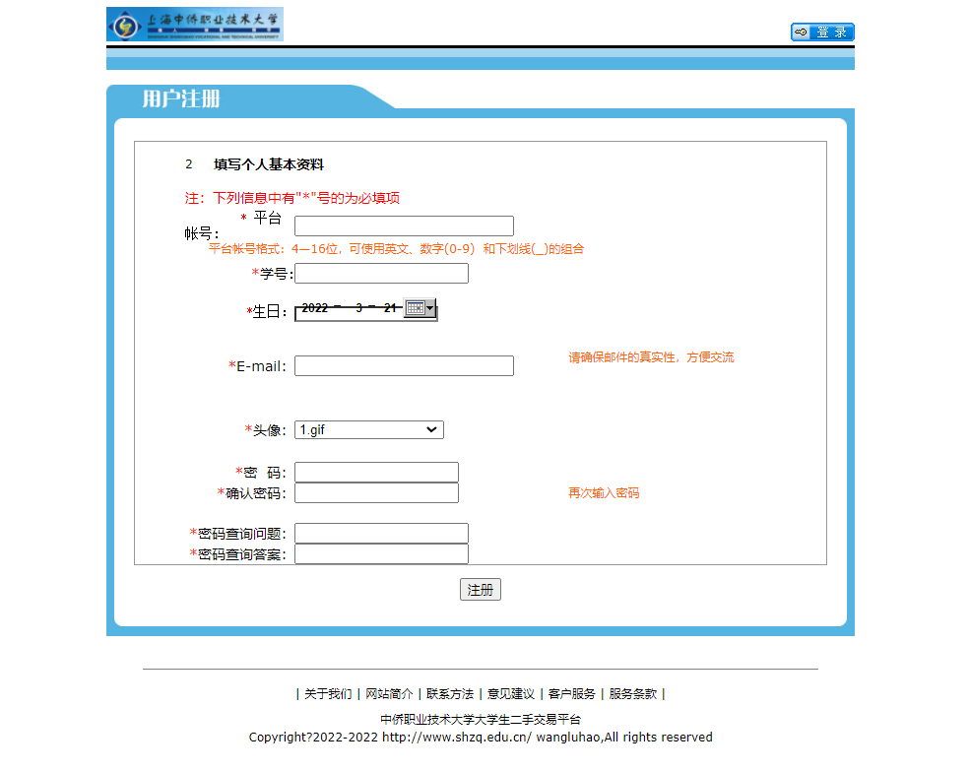
注册验证效果图

4.3 系统搜寻功能设计
系统搜寻时也用ActionForm(searchConditionForm)接收搜寻表单，在Action中用了Dao对象操作ActionFromr返回搜寻结果，

Dao对searchConditionForm的操作代码如下：
public List findBySearchCondition(SearchConditionForm searchConditionForm) {
String keyword = searchConditionForm.getKeyword();
String typeid = searchConditionForm.getTypeid();
int flag = searchConditionForm.getFlag();
String areaid = searchConditionForm.getAreaid();
try {
String queryString = "from Message where (message_title like '%" + keyword +"%'" +"or message_desc like '%" + keyword +"%')";
if(typeid!=null&&!"allType".equals(typeid))
queryString += " and MType = '"+ typeid +"'";
if(flag==1||flag==0)
queryString += " and flag = "+ flag +"";
if(areaid!=null&&!"allArea".endsWith(areaid))
queryString += " and MArea = '"+ areaid +"'";
queryString += " order by id desc";
System.out.println(queryString);
Query queryObject = getSession().createQuery(queryString);
return (List)queryObject.list();
} catch (RuntimeException re) {
log.error("get failed", re);
throw re;
}
}
搜寻结果功能的显示实现效果图：
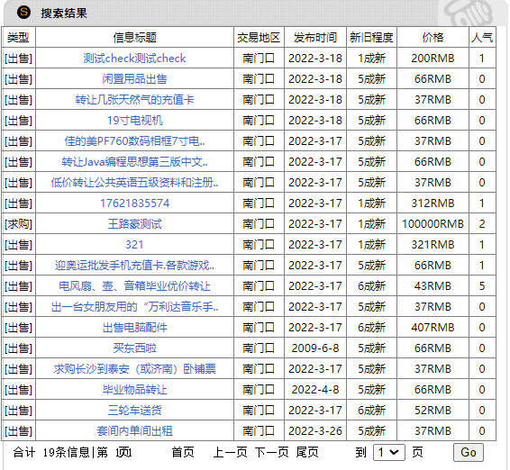
搜寻效果图

4.4 发表、修改信息设计
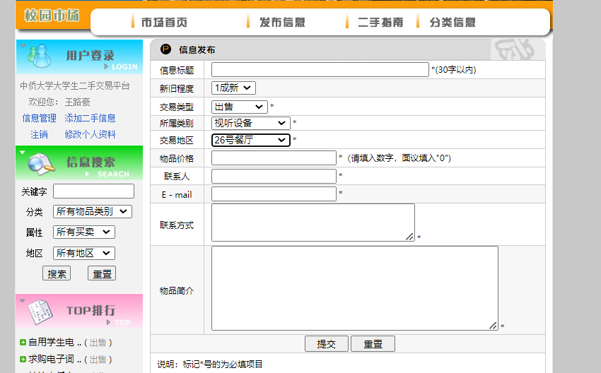
信息发表页面效果图

4.5信息管理设计

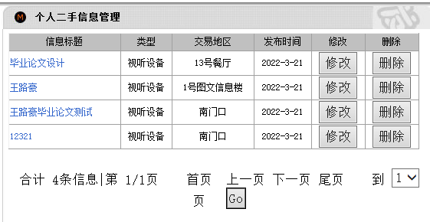
个人信息管理效果图

4.6 信息留言设计

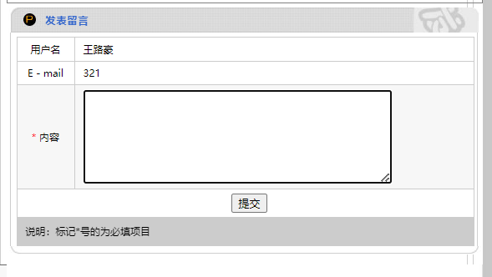
留言界面效果图
留言成功后返回到信息详细页，信息最后显示该信息的所有留言。
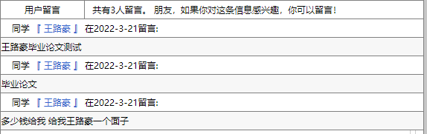
留言成功界面效果图

4.7 系统主页设计

4.7.1 主页显示设计
移动互联网二手交易平台的所有用户与移动端的用户，注册用户和未注册用户都可以在系统的主页面上输入相关的二手信息和二手指南。主页面由各种类型的平台logo、中侨大学logo、登入框、搜索框、最新的二手信息列表组成。主页面效果如图所示:
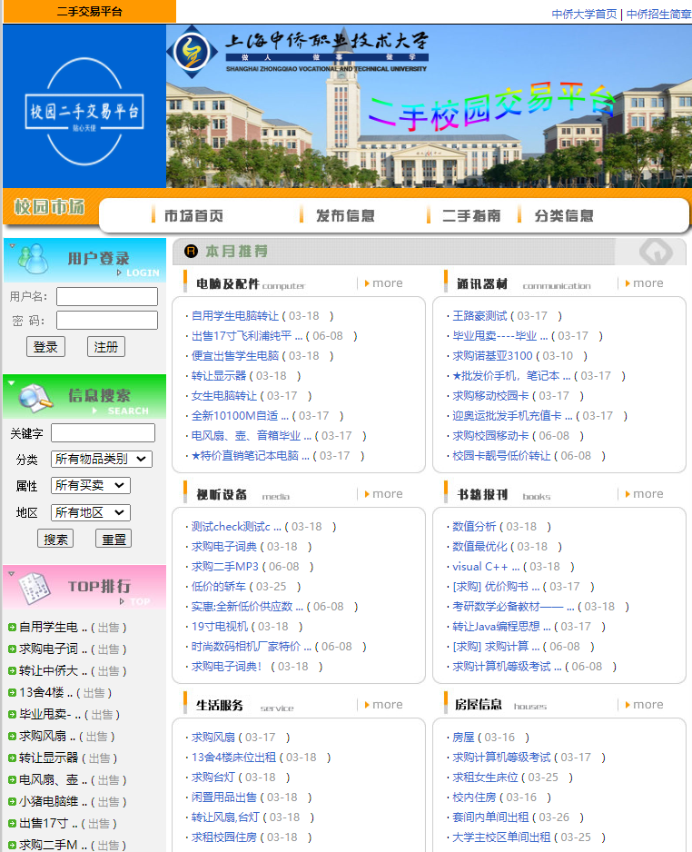
主页面
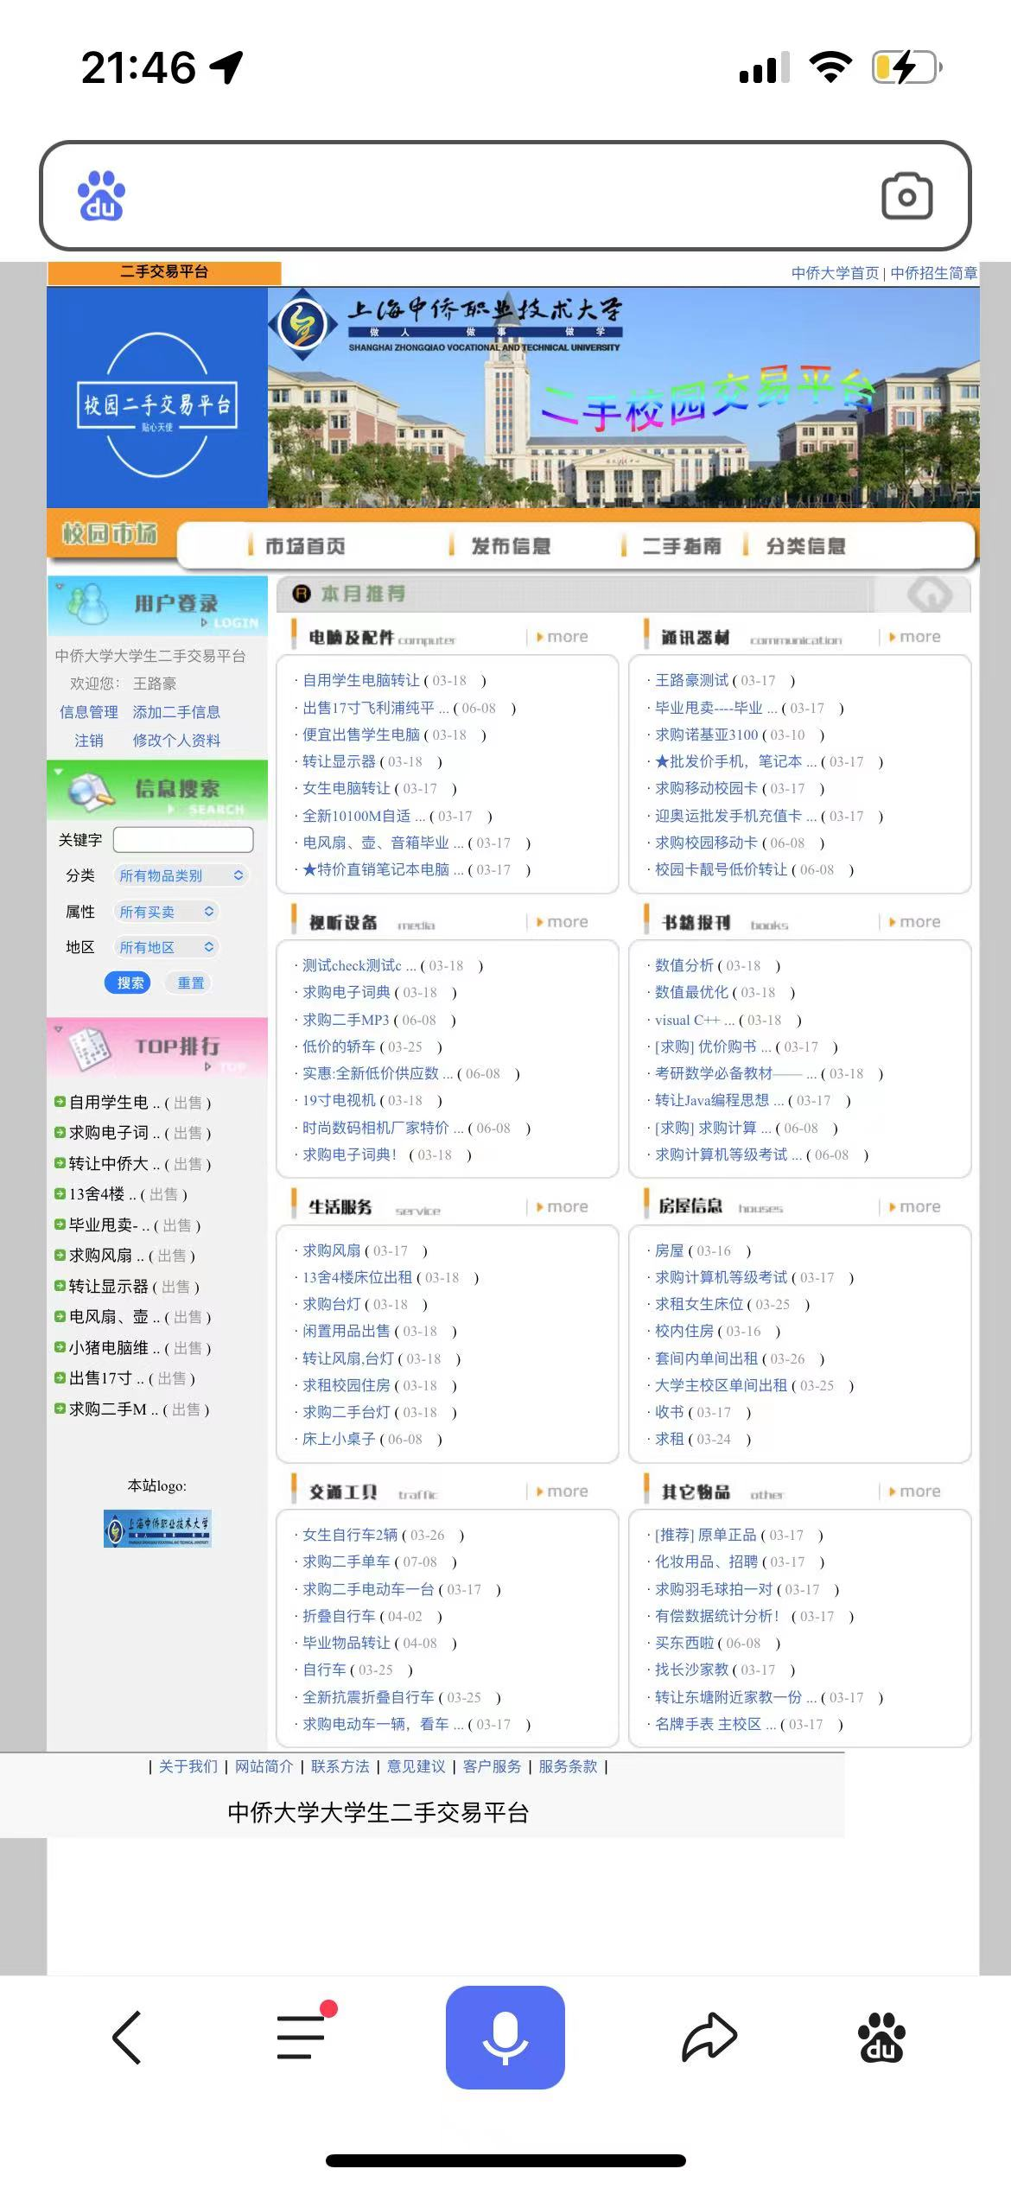
移动端-主页面

4.7.2 主页后台设计
在系统的主页上，会显示最新的各种各样的二手信息和二手信息的TOP排行。这将在进入主页面之前输入请求。这些操作是IndexAction实现的，相关代码如下：
- 查询各种类型的二手信息，放入request,供主页面显示。
List typeList = tDao.findAllType();
for(Type type:(List<Type>)typeList){
List<Message> typeMessage = (List<Message>)mDao.getTypeMessages(type.getId());
messageMap.put(type.getId(), typeMessage);
typeMap.put(type.getId(), type.getType_desc());
}
request.setAttribute("messageMap", messageMap);
- 查找所有类别，并将所有交易区域放入会话框的下拉列表和其他操作会话中。
request.getSession().setAttribute("typeMap", typeMap);
List areaList = aDao.findAllArea();
for(Area area:(List<Area>)areaList){
areaMap.put(area.getId(), area.getArea_desc());
}
request.getSession().setAttribute("areaMap", areaMap);
- 按人气将信息排序后放入TopMessageList，供主页面显示。
List<Message> TopMessageList = mDao.findByTop_value2();
request.getSession().setAttribute("TopMessageList", TopMessageList);

5总结
本次毕业论文选好题目后，经过一个月的平台功能的设计与研究，基于JSP的移动互联网校园二手交易平台系统终于基本开发完成，各项预期功能都已得到实现，基于JSP的移动互联网大学校园二手交易平台的开发与实践证明二手交易平台具有强的发展空间，能为用户提供价廉物美的货品，能让学生养成勤俭节约的良习，能实现二手货品的循环利用，能改善校园的环境提高环保。通过技术框架JSP的移动互联网大学校园二手交易平台的构建，实现了对传统的二手地摊市场的升级，加大了在校生大学生交易货品的范围，全面了交易货品交易信息的展示垂直空间和在疫情当下的安全性，规范了三方交易的流程，力争从各方面满足在校及教师对闲置二手货品置换的需求。

参考文献：
［1］郑莉. Java语言程序设计［M］．北京：清华大学出版社,2005:27-61
［2］大学校园二手交易市场发展现状及对策[J]. 康碧云,王榕国. 南方农机. 2020(11)
［3］校园在线二手商品交易平台的分析与设计[J]. 黄峻嵩. 信息系统工程. 2017(06)
［4］孙卫琴 李洪成．Tomcat与Java Web开发技术详解［M］．电子工业出版社，2004:73-102
［5］孙鑫．Java Web开发详解［M］．电子工业出版社，2006:383-432
［6］基于二手物品交易平台的可持续校园公益模式研究[J]. 李荣,杜晓雪,刘洪利,李婷. 商讯. 2019(21)
［7］校园二手交易市场分析及实训——以楚雄师范学院为例[J]. 张小乐,杨泽睿,蔡吉梅. 统计与管理. 2018(12)
［8］大学校园二手物品市场建立发展的思考——基于校园调查问卷的分析[J]. 马谦青,史学海. 南方论刊. 2015(12)
［9］基于B/S结构的校园二手物品交易平台的构建[J]. 王能. 信息与电脑(理论版). 2012(06)
[10]校园内大学生二手交易网站构建可行性研究[J]. 贾连芝,杨丙振,韩一. 大学教育. 2013(13)

致 谢

转眼间，大学三年年已经接近了收尾。当自己怀着忐忑不定的心情完成这篇毕业论文的时候 ，我们也从当年一个糊涂儿童变成了一个成熟青年大学学生 。回想 ，自己的十几年的学习生涯 ，中侨对于我的学习生涯起着至关重要的影响。
诚心感谢信息工程学院的所有老师，对我的开导与熏陶，尤其感谢杨文娟老师在论文初始阶段悉心的指导，感谢我的辅导员姜晶晶老师三年来的帮助。你们的教育和使我能够不断进步，让我毕生难忘。另外，还要感谢评阅论文并参加答辩的各位老师的帮助和赐教！
最后，再一次感谢所有关心、帮助我的老师，同学和朋友！中侨大学再见！

